中國文化大學106年度深耕計畫
計畫成果紀錄表

子計畫 | B-2「涵養中華文化,落實於教學與課程」計畫
具體作法 | 舉辦專題演講
主 題 | 先秦天命觀的分裂
內容  （活動內容簡述/執行成效） | 主辦單位：政治學系  活動日期：107年5月30日 下午15:10-17:00  活動地點：大成102教室  主 講 者：詹康 老師  參與人數：42人（學生42人）  內 容：  1. 介紹先秦時代,民眾對於神對於天看法信仰及看法。  2. 分析古人對於天官的分裂和走向。  3. 用四大象限來區分古代百家對於天命觀的不同。  執行成效：  演講內容精彩豐富‚學生獲益良多。
活動照片 | 活動照片內容說明(每張20字內)
 | 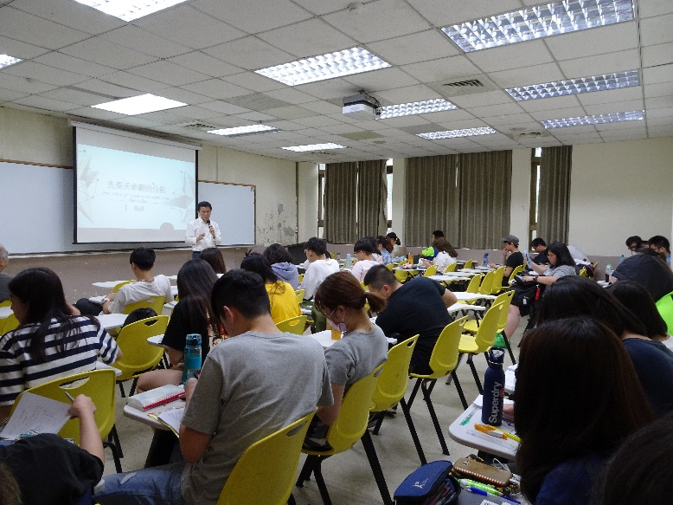 | 學生專心聽講情形
 | 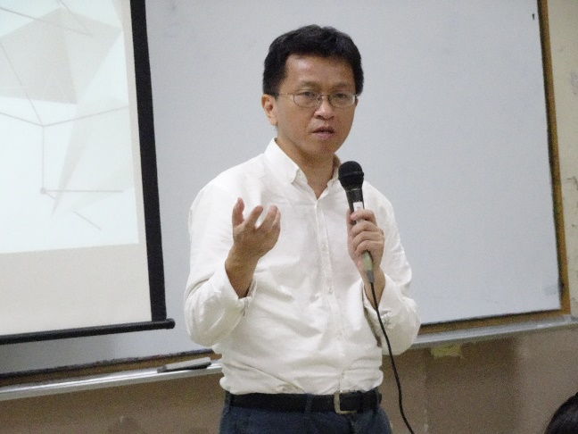 | 業師授課情形

